**宝安玺玥大厦产业用房项目装修设计**

**任务书**

**一、项目概况**

项目用地位于深圳市宝安区玺玥大厦27层，建筑面积约1858.56㎡，层高4.2米，主要功能为公司办公用房，包括办公、会议、会客接待、休息及多功能房等。

**二、设计要求**

**1、设计及服务内容：**

1）设计范围：本项目建筑面积为1858.56㎡，施工范围约1600㎡（不含电梯、楼梯间及前室、卫生间），电梯厅墙面、地面、天花、电梯门套及茶水间部分须设计，室内地面存在高差，局部梁底净高3.4米。

本项目装修设计内容包括本项目的软、硬装设计；其中软装设计主要包括：办公室布置、灯具、窗帘、工艺品、装饰品、绿植等；硬装设计主要包括：所有功能分区及相关配套用房的隔墙、装修、给排水、电气、弱电及智能化（网络、电视、电话、监控、广播、视频、高清体验馆信号传输以及观看等）、通风与空调、消防等的设计；设计工作包括方案设计、施工图设计；

2）设计服务包括工程招标、施工与验收各个阶段的配合，编制工程概算、预算，协助软装、标识标牌、办公家私选购配合等工作；

3）施工图审查协助工作；

4）消防报备协助工作；

5）竣工图审查、结算审核协助工作。

**2、设计周期要求：**

**本项目设计工作完成（平面方案、效果图、施工图及预算）最长时限为70日历天。其中方案设计40天，施工图设计30天（具体以合同签订为准）。**

**3、设计要点及效果要求**

3.1平面布局要求：

* 满足办公室功能需求，实现人流动线合理安排，保证内部单循环的流线顺畅，以及重点功能区的衔接；
* 根据现场人流动线，将办公室做以下功能分区：包括但不限于董事长室、总经理室、监事会主席室、副总经理室、部长室、前台区、接待室、会议室（大、中、小）、员工活动室、档案室、文印室、机房等功能区。

3.2设计风格：

* 现代科技、明亮大方，能营造出高效办公的氛围，整体色调不宜过于沉闷，设计不应过于奢华；

3.3主要功能区的特性要求：甲方将根据事实需求情况，对各功能区特性要求作出调整，以甲方最终要求为准。

3.4 本项目为限额设计，根据《深圳市市直党政机关和事业单位办公用房装修改造项目支出预算标准》（深财预审〔2020〕1号），办公装修标准上限为1500元/㎡，走廊和主入口门厅、电梯厅及会议室等公共区域装修标准上限为1800元/㎡。

* **前台接待区**：

第一视觉形象区，要求突出展示公司LOGO、公司名称，展示公司的整体形象。另外，在主入口处考虑设置公告栏及展板区域；

* **领导办公区**：

董事长、总经理、监事会主席办公室各1间（18平方米）；

副总经理2间、财务总监办公室1间、总工程师办公室1间（12平方米）。

注：通顶柜不计入房间面积

* **部门办公区：**

1、部门负责人办公室14间，面积9平方米；

2、卡座尺寸暂按1.8米X1.8米设计；

3、在满足各职能部门员工办公前提下，需预留备用办公空间。

办公区域3个部室区域相对独立办公设计须隔墙分隔，保证私密性及完整性。（办公室、财务预算部、人力资源部），办公室2个负责人，该部室其他办公人员8人；财务预算部1个负责人，该部室其他办公人员为4人；人力资源部2个负责人，该部室其他办公人员为4人。4个部室区域为开放式办公设计（安全监管部、项目部、市场拓展部、运营管理部），安全监管部1个负责人，该部室其他办公人员为2人；项目部2个负责人，该部室其他办公人员为25人；市场拓展部3个负责人，该部室其他办公人员为6人；运营管理部4个负责人，该部室其他办公人员为10-20人

* **智慧管控中心（多功能厅）：**1间，满足不少于60人同时参会，举办会议期间可以灵活变动。（该部分智能化系统由甲方提供，乙方配合甲方完成装修部分图纸。）另外需设置储物空间及设备机房；
* **党建活动室**：1间，满足30人会议、无会议期间可兼作健身房、乒乓球等运动空间使用。
* **小会议室：**4间，满足8-15人会议空间，（董事长办公室门口需安排一间）
* **公司档案室：**满足公司文书、工程等各类资料归档（约60平方米满足公司文书、工程等各类资料归档）
* **文印室：**1间。
* **茶水间：**1间
* **仓库：**1间（约60平方米，存放办公用品及备品备件）
* **卫生间**：不在设计范围内，现有卫生间均保留现状。

**3.4技术要求:**

1. 装饰装修设计方案、设计说明书、效果图、施工图，所有图纸的电子版均须为可编辑格式；

提交的文件包括但不限于：装饰设计说明、材料、设备清单表；地面铺设、天花平面等；各空间详细平、立、剖面图、节点大样图；家具、装饰、灯具、摆设提案等的设计；材料样板（含品牌、规格、编号）；及材料编号表；给排水施工图，空调、电气、智能化、消防报警施工图；总平面图，功能分析图，流线分析图，主要空间天花，立面，地铺形式，概念性装饰品分析，主材分析，五金洁具和家具分析等；重点区域彩色效果图（至少应包括：有助于表达设计创意的构思及设计效果图）；

A)硬装部分：

施工图设计说明，图例，材料表等；平面墙体定位图；平面家私布置图；立面索引图；平面地铺图；平面天花布置图；平面天花尺寸定位图；综合天花图；机电点位图；立面图；剖面图及节点大样图；材料封样样板及材料封样表；

B)软装部分：

为了满足功能、美观需要、附加在建筑物表面或者室内的装饰物及设置与设备，故原则上是可以移动与变化的。软装的元素包括家电家私、装饰画、办公卡座、花艺绿植、窗帘布艺、灯饰、其它装饰摆件等。

（2）施工图预算（分为软装和硬装两部分，并列出详细的工程量清单及价格（需有单价和合价），工程总造价为含税价格）；

（3）报价人认为有必要提供的其他资料；

设计文件必须满足现行的国家和地方的相关设计规范和标准。必须满足本工程范围内的建筑工程设计要求。必须充分有利于现行的各专项施工规程的执行。应充分考虑使用的便利性、充分体现各项功能的合理性。

**4、装修设计关键点描述**

注意消防功能满足报批报建要求；空调接驳现有中央空调系统，送风口、回风口布局合理：满足办公档案及文件的存放功能等。

1. **设计成果详细要求**

**1、方案设计成果**

* 1. 方案设计和说明
  2. 主要空间彩色专业透视效果图3-5张（分辨率达到300dpi，表现形式不限），包括但不限于办公区、会议室、前台接待区、走廊等。
  3. 平面图
  4. 立面图
  5. 主要部位剖面图
  6. 方案表达

1. 参考案例彩色图片；
2. 其它能够充分表达方案设计的方式：包括模型或手绘草图、节点示意图等；
3. 主要材料样品建议：

* 其它能够充分表布艺样板规格不小于100mmX150mm，如有图案须裁剪为完整图案；
* 金属、玻璃、石材等板材样板规格不小于100mmX100mm；
* 线材长度不短于150mm；
* 色卡样板不小于50X50mm；
* 装订成册或制作成展板。
  1. 材料清单及单价
  2. 面积概算书、概算表

方案设计成果提交形式：A3图纸装订成册6份，电子文件1份。

1. **施工图设计成果**

施工图纸完成前，根据甲方需要再次提交主要空间彩色专业透视效果图3-5张。

2.1施工图设计说明

2.2图纸目录

2.3材料明细表（包含材料编号、名称、规格颜色、推荐厂家、参考单价、使用位置）

2.4原建筑间隔及设备点位图

2.5活动家具平面布局图（特指家具承造商定制的活动家具）

2.6地坪平面布置图

2.7天花平面布置图

2.8强电、弱电、空调、水等专业设计图及设备定点位置图（结合甲方提供设备施工图的意见完善位置图）

2.9天花、立面、地面装饰灯具平面定点位置图

2.10平面索引图

2.11各主要立面展开图及索引图

2.12剖面施工详图

2.13标准详图（包括所有施工涉及的节点大样）

2.14固定定制家具施工详图（包括详细的尺寸及材质表达）

2.15特殊装饰施工详图及说明（如有）

2.16洁具选型设计图（含各规格参数）及摆放位置平面图

2.17工程灯具选型设计图（含各规格参数）及摆放位置平面图

最终版施工图提交形式：A1图纸装订成册蓝图6份，其中2套折叠归档形式交付，电子文件1份。

**3、活动家具选型、装饰灯具、窗帘布艺选型设计成果**

3.1活动家具设计选型

A）活动家具平面布局图；

B）每件家具参考图并附材质实物小样说明，设计图纸深度及质量达到制作标准，并保证家具结构的使用功能性。

提交形式：A3图纸（包含材质实物小样）装订成册2份，电子文件1份。

3.2装饰灯具设计选型：装饰灯具平面布局图及选型彩图；

提交形式：A3图纸（包含材质实物小样）装订成册2份，电子文件1份。

3.3窗帘布艺设计选型：安装形式、位置说明，材质实物小样；

提交形式：A3图纸（包含材质实物小样）装订成册2份，电子文件1份。

1. **装饰摆件、挂画设计成果（若有）:**

4.1挂画彩色样图及规格建议；

4.2装饰摆件设计参考彩图。

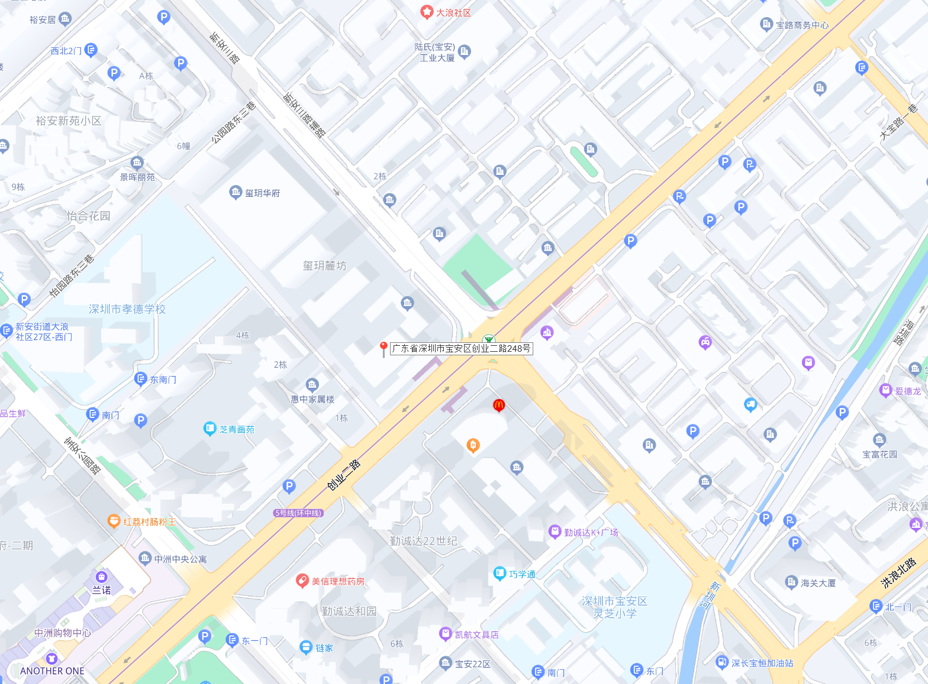

附图1：玺玥大厦位置图

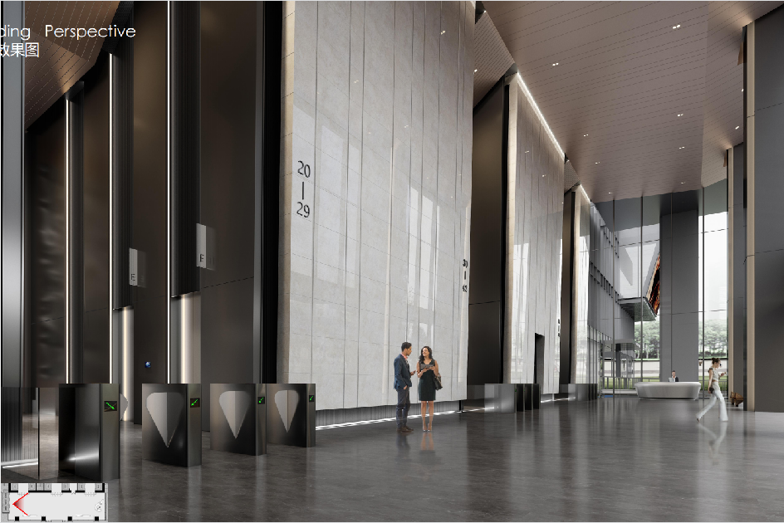附图2：大堂效果图

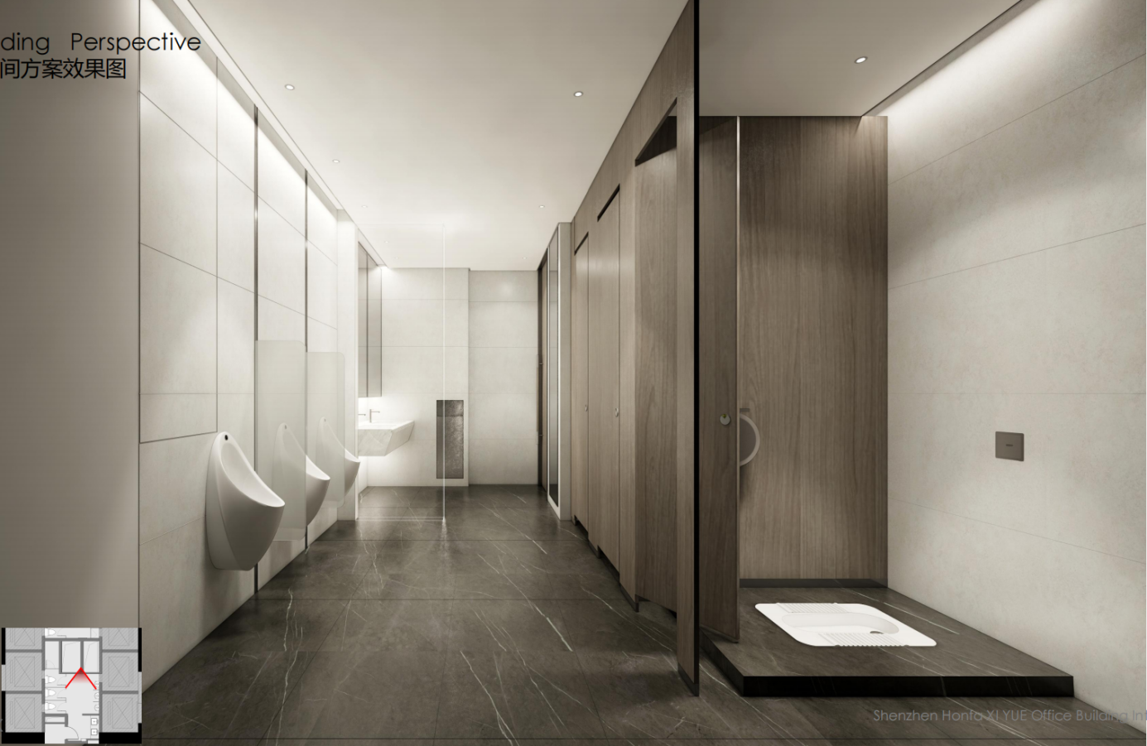

附图3：卫生间效果图

附图4：现状平面图